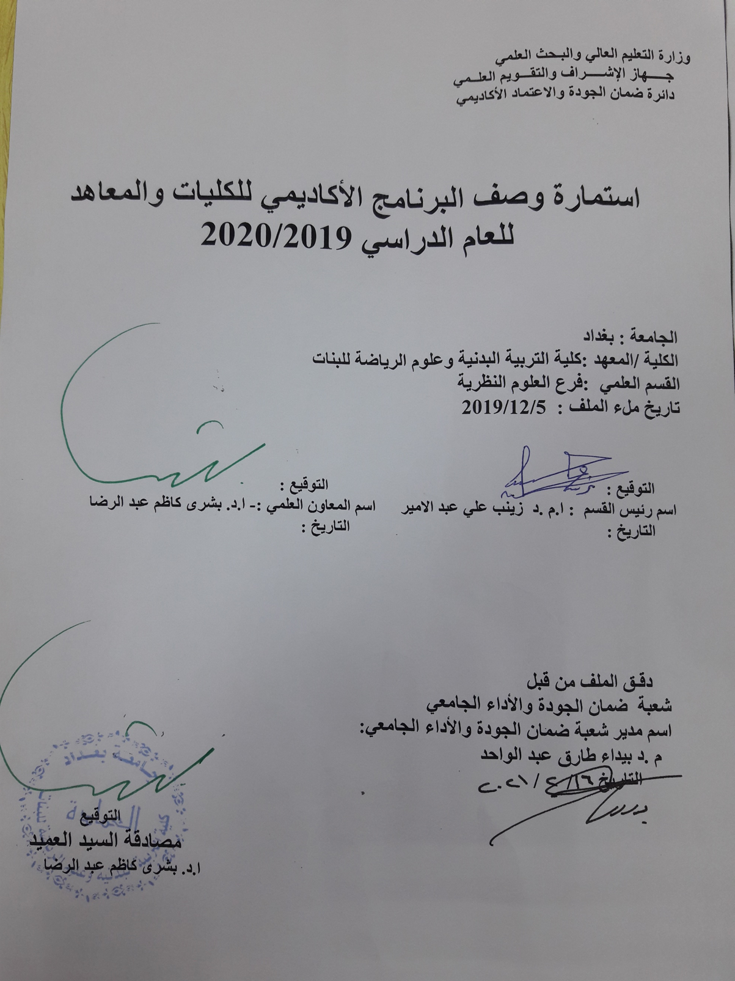

وصف البرنامج الأكاديمي

يوفر وصف البرنامج الأكاديمي هذا ايجازاً مقتضياً لأهم خصائص البرنامج ومخرجات التعلم المتوقعة من الطالب تحقيقها مبرهناً عما إذا كان قد حقق الاستفادة القصوى من الفرص المتاحة . ويصاحبه وصف لكل مقرر ضمن البرنامج
- المؤسسة التعليمية | كلية التربية البدنية وعلوم الرياضة للبنات- جامعة بغداد
- القسم العلمي / المركز | فرع العلوم النظرية
- اسم البرنامج الأكاديمي او المهني | تعلم حركي
- اسم الشهادة النهائية | بكالوريوس تربية بدنية وعلوم الرياضة
- النظام الدراسي :  سنوي /مقررات/اخرى | سنوي
- برنامج الاعتماد المعتمد
- المؤثرات الخارجية الأخرى | البنى التحتية/ الانترنت/ توفر الحاسوب والقاعات الدراسية
- تاريخ إعداد الوصف | 5/12/2019
- أهداف البرنامج الأكاديمي
- تعليم الطالبات المواد النظرية وبكافة الاختصاصات
- اعداد مدرس تربية بدنية
- اعداد مدرس قادر على كتابة وتنفيذ الخطط التعليمية
- تطوير مستوى الطالبات عقليا وذهنيا
- استثمار المواد النظرية بكل اختصاصاتها لتخدم الجانب العملي والارتقاء بالمستوى الرياضي

- مخرجات البرنامج المطلوبة وطرائق التعليم والتعلم والتقييم
أ-ا الاهداف المعرفية .
أ1- تحسين اللغتين العربية والانكليزية للطالبة
أ2-معرفة مفاصل وعضلات الجسم وعمل القلب والجهاز الدوري التنفسي
أ3- استخدام الحاسوب وكيفية التطبيق فيه
أ4-معرفة تاريخ التربية البدنية
أ5- معرفة كيفية تدريب اللاعبين بكافة فئاتهم (ناشئين_شباب_متقدمين)
أ6- معرفة كيفية تأهيل الاصابات الرياضية
أ7- معرفة كيفية كتابة الخطط التعليمة وتنفيذها
ب -الاهداف المهاراتية الخاصة بالبرنامج :
ب 1 – تنفيذ الخطة التعليمية بالدرس
ب 2 – علاج المتعلم او اللاعب عند تعرضه للإصابة الرياضية
ب 3 - اعداد مدرب قادر على تدريب الفرقة الرياضية وتحديد الشدة والراحة والحجم
ب 4- تطوير مستو الطالبات في تحليل الحركة واستخراج الاخطاء

طرائق التعليم والتعلم
- الطريقة التفاعلية باستخدام التواصل المباشر بألقاء المحاضرات
- المشاركة في الحوار باستخدام السؤال والجواب المباشر
- عرض فيديوات تعليمية وبور بوينت من خلال الكلاس روم

طرائق التقييم
- التقييم المباشر داخل الصف .
- الالتزام بالحضور و اداء الواجبات والتفاعل داخل الصف التعليمي .
- تقديم التقارير.
- الامتحانات النظرية الحضورية.
- الامتحانات الشفوية .
- الامتحانات الالكترونية .

ج-الاهداف الوجدانية والقيمية :
ج1- تحفيز حب الوطن والانتماء والتواصل من اجل خدمة المجتمع .
ج2- تعزيز روح التعاون والعمل الجماعي والاحترام المتبادل بين الطالبات وبين الطالب والتدريسي.
ج3- تدعيم روح المنافسة الشريفة الإيجابية وبأجواء صحية .
ج4- حث الطالبات بتحقيق النجاح والتميز من خلال الصدق والثقة بالنفس وحب الاخرين .
طرائق التعليم والتعلم
- الطريقة التفاعلية باستخدام التواصل المباشر مع الطالبات .
- العمل ضمن مجموعات داخل الصف الواحد لتشجيع التعاون .
- ارشاد تربوي عند بداية كل درس .
- خلق اجواء مريحه داخل الدرس
- جعل الطالب محور فعال داخل الدرس .

طرائق التقييم
1-الملاحظة .
2- اجراء مسابقات بين الطالبات .
3- وجود قائد لكل مجموعة ويكلف القائد بمهام عليه انجازها ومعرفة مدى تنفيده لهذه الانجازات .

د -المهارات العامة والتأهيلية المنقولة (المهارات الأخرى المتعلقة بقابلية التوظيف والتطور الشخصي).
د1- بناء شخصية قيادية .
د2- الاعتماد على النفس .
د3- زيادة طموح الطالبات نحو خدمة المجتمع والتوظيف في القطاعات المختلفة وفقا لتخصصاتنا .
د 4- اعداد مدربه رياضة.
طرائق التعليم والتعلم
- جعل الطالبة محور فعال في الدرس .
- زيادة الوعي للطالبات حول المجالات التي يمكن العمل بها .
- تطوير قدرات الطالبات البدنية والمهارية والعقلية والنفسية .

طرائق التقييم
- استخدام الطرق والاستراتيجيات الحديثة بالتدريس .
- عمل حوارات ونقاشات مع الطالبات .
- ارشاد التربوي للطالبات .
- بنية البرنامج
المرحلة الدراسية | رمز المقرر أو المساق | اسم المقرر أو المساق | الساعات المعتمدة
 |  |  | نظري | عملي
ثالث |  | تعلم حركي | 2 نظري

- التخطيط للتطور الشخصي
- متابعة المستجدات الحاصلة في كافة الاختصاصات .
- الاهتمام بمستوى اللياقة البدنية والمحافظة عليها من خلال التدريب المستمر .
- اجراء بحوث تخرج لتهيئتها لتكون قادرة على كتابة رسائل الماجستير .
- متابعة المصادر الحديثة في مجال تخصصنا .

- معيار القبول (وضع الأنظمة المتعلقة بالالتحاق بالكلية أو المعهد)
- السلامة البدنية .
- الاختبارات البدنية .
- الاختبارات المهارية .
- الاختبارات المعرفية .
- المقابلات الشخصية والتأكد من سلامة النطق .

- أهم مصادر المعلومات عن البرنامج
1-الكتب المنهجية .
2- الكتب المساعدة .
3-شبكة المعلومات الدولية ( الأنترنيت ) .
4-المصادر الموجودة بالمكتبة.

مخطط مهارات المنهج
يرجى وضع اشارة في المربعات المقابلة لمخرجات التعلم الفردية من البرنامج الخاضعة للتقييم
 |  |  |  | مخرجات التعلم المطلوبة من البرنامج
السنة / المستوى | رمز المقرر | اسم المقرر | أساسي  أم اختياري | الاهداف المعرفية |  |  |  | الاهداف المهاراتية الخاصة بالبرنامج |  |  |  | الاهداف الوجدانية والقيمية |  |  |  | المهارات العامة والتأهيلية المنقولة  (المهارات الأخرى المتعلقة بقابلية التوظيف والتطور الشخصي)
 |  |  |  | أ1 | أ2 | أ3 | أ4 | ب1 | ب2 | ب3 | ب4 | ج1 | ج2 | ج3 | ج4 | د1 | د2 | د3 | د4

وصف البرنامج الأكاديمي
يوفر وصف البرنامج الأكاديمي هذا انجازا مقتضيا لاهم خصائص البرامج ومخرجات التعلم المتوقعة من الطالب تحقيقها مبرهنا عما اذا كان قد حقق الاستفادة القصوى من الفرص المتاحة ويصاحبه وصف لكل مقرر ضمن البرنامج
- المؤسسة التعليمية | كلية التربية الدنية وعلوم الرياضة للبنات
- القسم العلمي/المركز | العلوم النظرية
- اسم البرنامج الأكاديمي أو المهني | التعلم الحركي
- اسم الشهادة النهائية | دكتوراه تربية رياضية
- النظام الدراسي:  سنوي/مقررات/أخرى | سنوي
- برنامج الاعتماد المعتمد
- المؤثرات الخارجية الأخرى
- تاريخ إعداد الوصف | 5/12/2019
- أهداف البرنامج الأكاديمي | معرفة المفاهيم الخاصة بالتعلم الحركي

- مخرجات البرنامج المطلوب وطرائق التعليم والتعلم والتقييم
- الأهداف المعرفية
أ 1- مفهوم التعلم والتعلم الحركي
أ2-العوامل المؤثرة في التعلم الحركي
أ3-المهارات الرياضية
أ4- العمليات العقلية
أ5-الجهاز العصبي
أ6- دور التغذية الراجعة في التعلم الحركي

- الأهداف المهاراتية الخاصة بالبرنامج
ب 1- قدرة الطالبات على ربط الجانب النظري مع الجانب العملي في تعلم المهارات
ب 2-تعلم الخطوات اللازمة لتعلم المهارات الرياضية
ب 3-
طرائق التعليم والتعلم
الداتا شوا
الفيديو التفاعلي
الصف الالكتروني

طرائق التقييم
الامتحانات اليومية
النقاش المباشر
الامتحانات الشهرية

ج- الأهداف الوجدانية والقيمية
ج 1- بث روح التعاون
ج2- بث روح المنافسة
ج3-بث روح التعاون الجماعي
ج4- مساعدة الاخرين من خلال التعاون المباشر

طرائق التعليم والتعلم
د- المهارات العامة والتأهيلية المنقولة ( المهارات الأخرى المتعلقة بقابلية التوظيف والتطور الشخصي )
د 1-
د 2-
د 3-
د 4-
طرائق التعليم
- بنية البرنامج
المرحلة الدراسية | رمز المقرر او المساق | اسم المقرر أو المساق | الساعات المعتمدة
 |  |  | نظري | عملي
المرحلة الثالثة |  | التعلم الحركي | 2ساعة

- التخطيط للتطور الشخصي
التقييم الذاتي المباشر لكل المعلومات التي يتم طرحها

- معيار القبول (وضع الأنظمة المتعلقة بالالتحاق بالكلية أو المعهد )
- أهم مصادر المعلومات عن البرنامج

11- بنية المقرر
الأسبوع | الساعات | مخرجات التعلم المطلوبة | اسم الوحدة/أو الموضوع | طريقة التعلم | طريقة التقييم
الاول | 2 | مفاهيم التعلم الحركي | التعلم والتعلم الحركي  الاداء الحركي  التحكم والسيطرة | المحاضرات الالكترونية والفيديويه | الامتحان اليومي والشهري والتقارير
الثاني | 2 | المهارة | مميزات الاداء الحركي | المحاضرات الالكترونية والفيديويه | الامتحان اليومي والشهري والتقارير
الثالث | 2 | القدرات البدنية والحركية | المرونة – السرعة – التحمل – التوازن-الرشاقة -الدقة | المحاضرات الالكترونية والفيديويه | الامتحان اليومي والشهري والتقارير
الرابع | 2 | المهارات المغلقة والمفتوحة | المهارات المغلقة والمفتوحة | المحاضرات الالكترونية والفيديويه | الامتحان اليومي والشهري والتقارير
الخامس | 2 | الاختبارات والقياس في مجال التعلم الحركي | طرق الاختبار والقياس | المحاضرات الالكترونية والفيديويه | الامتحان اليومي والشهري والتقارير
السادس | 2 | منحنيات الاداء | اشكال منحنيات التعلم | المحاضرات الالكترونية والفيديويه | الامتحان اليومي والشهري والتقارير
السابع | 2 | العمليات العقلية | مراحل العمليات العقلية | المحاضرات الالكترونية والفيديويه | الامتحان اليومي والشهري والتقارير
الثامن | 2 | الذاكرة | انواع الذاكرة | المحاضرات الالكترونية والفيديويه | الامتحان اليومي والشهري والتقارير
التاسع | 2 | العمليات الحسحركية | تنفيذ الحركة | المحاضرات الالكترونية والفيديويه | الامتحان اليومي والشهري والتقارير
العاشر | 2 | نظريات التعلم الحركي | نظريات الدائرة المغلقة  نظرية الدائرة المفتوحة | المحاضرات الالكترونية والفيديويه | الامتحان اليومي والشهري والتقارير
الحادي عشر | 2 | نظريات التعلم الحركي | نظرية السبرنتك  نظرية المسارات الحركية لماينل | المحاضرات الالكترونية والفيديويه | الامتحان اليومي والشهري والتقارير
الثاني عشر | 2 | طرائق التعلم الحركي | جدولة التمرين | المحاضرات الالكترونية والفيديويه | الامتحان اليومي والشهري والتقارير
الثالث عشر | 2 | التمرين العشوائي والمتسلسل | التمرين العشوائي والمتسلسل | المحاضرات الالكترونية والفيديويه | الامتحان اليومي والشهري والتقارير
الرابع عشر | 2 | التدريب المكثف والموزع | التدريب المكثف والموزع | المحاضرات الالكترونية والفيديويه | الامتحان اليومي والشهري والتقارير
الخامس عشر | 2 | التدريب الكلي والجزئي | التدريب الكلي والجزئي | المحاضرات الالكترونية والفيديويه | الامتحان اليومي والشهري والتقارير
السادس عشر | 2 | التدريب الذهني | طرق التدريب الذهني | المحاضرات الالكترونية والفيديويه | الامتحان اليومي والشهري والتقارير
السابع عشر | 2 | التعلم بالإتقان | مفهوم التعلم بالإتقان  طرق التعلم بالإتقان | المحاضرات الالكترونية والفيديويه | الامتحان اليومي والشهري والتقارير
الثامن عشر | 2 | التغذية الراجعة | مصطلحات التغذية الراجعة  فاعلية استخدام التغذية الراجعة  انواع التغذية الراجعة | المحاضرات الالكترونية والفيديويه | الامتحان اليومي والشهري والتقارير
التاسع عشر | 2 | حجم التغذية الراجعة | التدرج في اعطاء التغذية الراجعة | المحاضرات الالكترونية والفيديويه | الامتحان اليومي والشهري والتقارير
عشرون | 2 | انتقال اثر التعلم | انواع انتقال اثر التعلم  تصاميم انتقال اثر التعلم | المحاضرات الالكترونية والفيديويه | الامتحان اليومي والشهري والتقارير
الحادي والعشرون | 2 | نظريات انتقال اثر التعلم | نظرية التدريب الشكلي  نظرية ثورندايك  الجشتالت | المحاضرات الالكترونية والفيديويه | الامتحان اليومي والشهري والتقارير
الثاني والعشرون | 2 | التدريب الذهني | التدريب الذهني كحالة تصورالاداء | المحاضرات الالكترونية والفيديويه | الامتحان اليومي والشهري والتقارير
الثالث والعشرون | 2 | التصور | التصور في المهارات المغلقة والمفتوحة | المحاضرات الالكترونية والفيديويه | الامتحان اليومي والشهري والتقارير
الرابع والعشرون | 2 | خطوات التدريب الذهني | قياس مكونات التصور عند الافراد | المحاضرات الالكترونية والفيديويه | الامتحان اليومي والشهري والتقارير
الخامس والعشرون | 2 | الايقاع الحيوي | مقدمة عن الايقاع الحيوي واهميته في المجال الرياضي | المحاضرات الالكترونية والفيديويه | الامتحان اليومي والشهري والتقارير
السادس والعشرون | 2 | نظريات الايقاع الحيوي | النظرية السائدة  النظرية العلمية | المحاضرات الالكترونية والفيديويه | الامتحان اليومي والشهري والتقارير
السابع والعشرون | 2 | الايقاع الحيوي في الحياه العامة | الايقاع الحيوي والفروق الفردية  الايقاع الحيوي ومتوسط العمر | المحاضرات الالكترونية والفيديويه | الامتحان اليومي والشهري والتقارير
الثامن والعشرون | 2 | تطبيقات الايقاع الحيوي | الايقاع الحيوي اليومي  الايقاع الحيوي الشهري  الايقاع الحيوي السنوي  الايقاع الحيوي لعده سنوات | المحاضرات الالكترونية والفيديويه | الامتحان اليومي والشهري والتقارير
التاسع والعشرون | 2 | الايقاع الحيوي والتعلم الحركي | تنظيم التدريب حسب الايقاع الحيوي | المحاضرات الالكترونية والفيديويه | الامتحان اليومي والشهري والتقارير
الثلاثون | 2 | طرق حساب الايقاع الحيوي | الطريقة اليدوية  طريقة الجدولة  الطريقة الالكترونية | المحاضرات الالكترونية والفيديويه | الامتحان اليومي والشهري والتقارير

12- البنية التحتية
- الكتب المقررة المطلوبة | التعلم الحركي بين المبدأ والتطبيق
- المراجع الرئيسية (المصادر) | التعلم الحركي
- الكتب والمراجع التي يوصى بها (المجلات العلمية ,التقارير,.....)
- المراجع الالكترونية,مواقع الانترنيت.... | المواقع المهتمة بمفردات التعلم الحركي

13- خطة تطوير المقرر الدراسي
ايجاد المفردات المرتبطة مباشرة مع قدرة الطالبات علي تفهم المادة
استخدام التعلم الالكتروني

